PERAN KEPEMIMPINAN KEPALA DESA DALAM PENYUSUNAN ANGGARAN PENDAPATAN DAN BELANJA DESA
DI DESA SUKAMAJU KECAMATAN CIBINGBIN KABUPATEN KUNINGAN
SKRIPSI

Diajukan Untuk Memenuhi Persyaratan Penyelesaian
Program Stara Satu (S1) Program Studi Ilmu Administrasi Publik
Fakultas Ilmu Sosial Dan Budaya
Universitas Swadaya Gunung Jati Cirebon

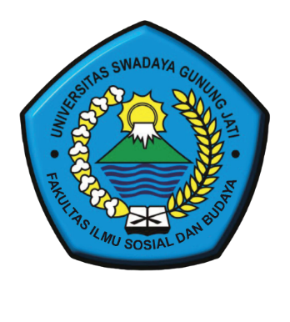
OKTIFANY
NPM. 118090051

PROGRAM STUDI ILMU ADMINISTRASI PUBLIK
FAKULTAS ILMU SOSIAL DAN BUDAYA
UNIVERSITAS SWADAYA GUNUNG JATI CIREBON
2022

